ПРОФЕССИОНАЛЬНЫЙ СОЮЗ
гражданского персонала
Вооруженных Сил РОССИИ

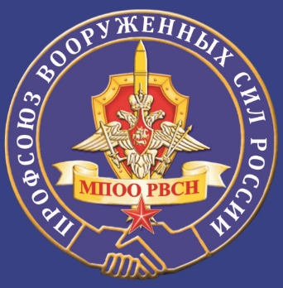

ИНФОРМАЦИОННЫЙ
БЮЛЛЕТЕНЬ
НАША ПОЗИЦИЯ

п. Власиха

июль 2021 года

СОДЕРЖАНИЕ

В Комитете МПОО РВСН  - Материалы заседания Президиума МПОО РВСН 21.06.21.  - Положение о проведении конкурса «Безопасность и охрана труда  в в/ч и организациях РВСН в 2021 г.» | Стр. 3 - 5  Стр. 5-8
- Мы команда одного корабля  В помощь профсоюзному активу  - Комментарий к ФЗ «О профессиональных союзах…………»  - Трудовое право  - Мы спрашивали – нам ответили  - Личный интерес  - Хроника профсоюзной жизни  - Поздравляем с днем рождения | Стр. 9  Стр. 9 - 15  Стр. 9 -10  Стр. 10 – 13  Стр. 13-15  Стр. 16  Стр. 16  Стр. 16

В Комитете МПОО РВСН
ПРОФСОЮЗА ВС РОССИИ

В соответствии с планом работы Комитета МПОО РВСН 21 июня 2021 г. Президиум провел очередное заседание, на котором были рассмотрены вопросы: об итогах выполнения Плана работы МПОО РВСН за первое полугодие 2021 г. и Плане работы на второе полугодие 2021 года; о денежной выплате к Почетной грамоте МПОО РВСН Профсоюза ВС России; о выделении материальной помощи члену профсоюза Плескач И.Ф., связанной с несчастным случаем, произошедшим на работе, из Фонда страхования МПОО РВСН Профсоюза ВС России; о выделении материальной помощи по случаю смерти Крюковой Н.Н. (главного бухгалтера АКПО); о выделении материальной помощи профсоюзному активу (работникам профсоюзных организаций) МПОО РВСН, перенесшим заболевание СОVID-19; о проведении конкурса «Безопасность и охрана труда в войсковых частях и организациях РВСН в 2021 году и другие. По всем вопросам были приняты соответствующие постановления.
О денежной выплате к Почетной грамоте
МПОО РВСН Профсоюза ВС России
Заслушав и обсудив информацию Мазуренко Т.С., председателя МПОО РВСН Профсоюза ВС России «О денежной выплате к Почетной грамоте МПОО РВСН Профсоюза ВС России»,
Президиум ПОСТАНОВЛЯЕТ:
1. Информацию Мазуренко Т.С., председателя МПОО РВСН Профсоюза ВС России «О денежной выплате к Почетной грамоте МПОО РВСН Профсоюза ВС России» принять к сведению.
2. Выплачивать члену профсоюза награжденному Почетной грамотой Межрегиональной профсоюзной общественной организации Ракетных войск стратегического назначения профессионального союза гражданского персонала Вооруженных Сил России 500 (пятьсот) рублей.
3. Пункт 2 настоящего постановления предусмотрен для награждения членов профсоюза на отчетно-выборных собраниях (конференциях), юбилеях профсоюзных организаций и воинских частей.
4. Квота на награждение определяется из расчета: одна Почетная грамота с денежной выплатой на сто человек.
Для первичных профсоюзных организаций с численностью до 100 членов профсоюза – одна Почетная грамота с денежной выплатой.
О выделении материальной помощи члену профсоюза
Плескач И.Ф. (ТПОО А-1523), связанной с несчастным случаем произошедшим на работе, из Фонда страхования МПОО РВСН
Профсоюза ВС России
Обсудив информацию главного бухгалтера-помощника председателя МПОО РВСН Профсоюза ВС России Плешаковой Л.Е. «О выделении материальной помощи члену профсоюза Плескач И.Ф., связанной с несчастным случаем, произошедшим на работе, из Фонда страхования МПОО РВСН Профсоюза ВС России»
Президиум ПОСТАНОВЛЯЕТ:
1. Информацию главного бухгалтера-помощника председателя МПОО РВСН Плешаковой Л.Е. «О выделении материальной помощи члену профсоюза Плескач И.Ф., связанной с несчастным случаем, произошедшим на работе, из Фонда страхования МПОО РВСН Профсоюза ВС России» принять к сведению.
2. Выделить Плескач И.Ф. (ТПОО А-1523) материальную помощь в сумме 7500 (семь тысяч пятьсот) рублей из Фонда страхования МПОО РВСН Профсоюза ВС России.
3. Документы, подтверждающие факт полученной членом профсоюза Плескач И.Ф. травмы, прилагаются.
4. Главному бухгалтеру расходы в размере 7500 (семь тысяч пятьсот) рублей отнести на статью «Фонд страхования»» Сметы МПОО РВСН Профсоюза ВС России на 2021 год и провести на основе взаимозачетов с Территориальной профсоюзной общественной организацией А-1523 РВСН Профсоюза ВС России.
О выделении материальной помощи
по случаю смерти Крюковой Н.Н. (главного бухгалтера АКПО)
Обсудив информацию главного бухгалтера МПОО РВСН Профсоюза ВС России Плешаковой Л.Е. «О выделении материальной помощи по случаю смерти Крюковой Н.Н. (главного бухгалтера Алтайской краевой профсоюзной организации)»,
Президиум ПОСТАНОВЛЯЕТ:
1. По случаю смерти Крюковой Н.Н. (главного бухгалтера Алтайской краевой профсоюзной организации) выделить родственникам материальную помощь в сумме 5 000 (пять тысяч) рублей.
2. Главному бухгалтеру МПОО РВСН Профсоюза ВС России отправить денежный перевод в сумме пять тысяч рублей через Почту России на адрес председателя Алтайской краевой профсоюзной организации.
О выделении материальной помощи
профсоюзному активу (работникам
профсоюзных организаций) МПОО РВСН
Обсудив информацию главного бухгалтера МПОО РВСН Профсоюза ВС России Плешаковой Л.Е. «О выделении материальной помощи профсоюзному активу (работникам профсоюзных организаций) МПОО РВСН,
Президиум ПОСТАНОВЛЯЕТ:
1. В связи с осложнением состояния здоровья после заболевания COVID-19 и приобретением дорогостоящих лекарств на лечение выделить материальную помощь в сумме 5000 (пять тысяч) рублей:
Ивановой Людмиле Васильевне, казначею-кассиру ТПОО 4 ЦНИИ Минобороны России Профсоюза гражданского персонала Вооруженных Сил России;
Назимову Анатолию Кузьмичу, председателю Первичной профсоюзной организации филиала ВА РВСН (в г. Серпухове).
2. В связи с тяжелым заболеванием и перенесенной операцией, выделить материальную помощь Калинник Нине Геннадьевне, председателю Территориальной профсоюзной организации А-1405 (г. Омск) в сумме 5000 (пять тысяч) рублей.
3. В связи с перенесенной операцией и продолжительным лечением выделить материальную помощь в сумме 5000 (пять тысяч) рублей Гармашу Петру Григорьевичу, председателю Алтайской краевой профсоюзной организации.
4. В связи с продолжительной болезнью и дорогостоящим лечением выделить материальную помощь Леонтьевой Юлии Николаевне, председателю Первичной профсоюзной организации войсковой части 32193 (п. Дальне-Константиново – 5) в сумме 5000 (пять тысяч) рублей.
5. Главному бухгалтеру расходы в размере 25000 (двадцать пять тысяч) рублей отнести на статью «Материальная помощь членам профсоюза» Сметы МПОО РВСН Профсоюза ВС России на 2021 год на основе взаимозачета с:
Территориальной профсоюзной общественной организацией 4 ЦНИИ Минобороны России Профсоюза гражданского персонала Вооруженных Сил России – 5000 (пять тысяч) рублей;
Территориальной профсоюзной организацией А-1405 – 5000 (пять тысяч) рублей;
Первичной профсоюзной организации филиала ВА РВСН (в г. Серпухове) – 5000 (пять тысяч) рублей;
Алтайской краевой профсоюзной организацией – 5000 (пять тысяч) рублей.
5000 (пять тысяч) рублей отправить платежным поручением в адрес Первичной профсоюзной организации войсковой части 32193 (п. Дальне-Константиново – 5).
О проведении конкурса «Безопасность и охрана труда
в войсковых частях и организациях РВСН в 2021 году»
Обсудив информацию заместителя председателя МПОО РВСН Профсоюза ВС России Загоровского А.Н. «О проведении конкурса «Безопасность и охрана труда в войсковых частях и организациях РВСН в 2021 году»,
Президиум ПОСТАНОВЛЯЕТ:
1. Информацию заместителя председателя МПОО РВСН Профсоюза ВС России Загоровского А.Н. «О проведении Конкурса «Безопасность и охрана труда в войсковых частях и организациях РВСН в 2021 году» принять к сведению.
2. Утвердить Положение о конкурсе «Безопасность и охрана труда в профсоюзных организациях РВСН в 2021 году».
3. Профсоюзным организациям РВСН принять участие в конкурсе «Безопасность и охрана труда в войсковых частях и организациях РВСН в 2021 году».
4. Итоги конкурса подвести на декабрьском заседании Президиума в 2021 году.

Положение о творческом конкурсе среди профсоюзных организаций МПОО РВСН Профсоюза гражданского персонала ВС России «Безопасность и охрана труда в войсковых частях и организациях РВСН в 2021 г.»
1. ОБЩИЕ ПОЛОЖЕНИЯ
1. Настоящее Положение устанавливает цели, задачи, порядок организации и проведения творческого конкурса среди профсоюзных организаций МПОО РВСН Профсоюза гражданского персонала ВС России «Безопасность и охрана труда в войсковых частях и организациях РВСН в 2021г.». (далее - Конкурс).
Конкурс по охране труда включает в себя четыре творческих формата: видеоролик; комикс; плакат; фотография.
2. Конкурс призван содействовать развитию стратегии культуры безопасных условий труда в профсоюзных организациях РВСН.
3. Организатором Конкурса является МПОО РВСН Профсоюза гражданского персонала ВС России.
4. Участие в Конкурсе осуществляется на бесплатной основе.
5. На Конкурс представляются работы в следующих творческих форматах:
a) видеоролик
Минимальное разрешение – 1920х1080 (Full HD). Минимальный битрейт (качество): 15 Мбит/с. Ориентация: горизонтальная (соотношение сторон – 16:9). Формат: MP4/AVI/H264/MOV/MPEG-2. Ориентация – горизонтальная. Продолжительность видеоролика - не более 4 минут. Участники Конкурса сами определяют жанр видеоролика (интервью, репортаж, видеоклип, мультфильм и др.).
б) комикс
Техника выполнения: любая (компьютерная графика/графические редакторы и художественные материалы). Объем работы в формате комикса – не более 5 страниц. Работа предоставляется в сканированном формате или в виде электронной фотографии в формате PDF, JPG (JPEG)/PNG.
в) плакат
Техника выполнения: компьютерная графика/графические редакторы, коллаж, фотомонтаж. Работа предоставляется в сканированном формате или в виде электронной фотографии в формате PDF, JPG (JPEG)/PNG.
г) фотография
Работа предоставляется в цифровой форме (электронный вариант) разрешением не менее 300 dpi (точек на дюйм) в формате JPEG (JPG).
6. В Конкурсе участвуют:
- члены профсоюзных организаций, входящих в состав МПОО РВСН Профсоюза гражданского персонала ВС России;
- члены семей, обучающиеся всех образовательных учреждений, любых форм обучения (до 25 лет) – видеоролик, комикс, плакат, фотография;
7. На Конкурс представляются самостоятельные, законченные творческие работы, выполненные в соответствующих творческих форматах Конкурса.
8. Участники гарантируют, что присланные на Конкурс работы не нарушают авторских или имущественных прав третьих лиц, не имеют рекламного характера, а также не оскорбляют чести, достоинства и чувства других людей.
9. Для организации, проведения и подведения итогов Конкурса создается конкурсная комиссия из представителей Президиума МПОО РВСН Профсоюза гражданского персонала ВС России.
10. Конкурсная комиссия вправе определять дополнительные номинации.
11. Участие в Конкурсе предполагает согласие участника на использование конкурсных работ в возможных публикациях в электронных и аналоговых средствах массовой информации.
2. ОСНОВНЫЕ ЦЕЛИ И ЗАДАЧИ КОНКУРСА
12. Конкурс проводится в целях:
формирования и развития культуры безопасных условий труда;
формирования внимательного отношения к вопросам безопасности труда и сохранения своего здоровья;
обращения внимания общественности на вопросы сохранения жизни и здоровья в процессе профессиональной деятельности.
повышения престижности и значимости мероприятий по улучшению условий и охраны труда;
широкого распространения положительного опыта в области охраны труда.
13. Основными задачами Конкурса являются:
повышение уровня знаний работников, членов их семей в области охраны труда;
формирование культуры охраны труда, осознанного отношения к вопросам сохранения жизни и здоровья в процессе трудовой деятельности;
формирование общественно активной жизненной позиции; стимулирование творческой активности;
выявление и распространение положительного опыта в области обеспечения безопасных условий труда на рабочих местах;
привлечение внимания к проблемам производственного травматизма и его профилактике;
популяризация вопросов охраны труда и безопасности.
3. ПОРЯДОК И УСЛОВИЯ ПРОВЕДЕНИЯ КОНКУРСА
14. Конкурс проводится один раз в год.
15. Прием заявок и конкурсных работ для участия в Конкурсе с 10 июля 2021 года по 10 сентября 2021 года.
16. Заявка на Конкурс направляются на электронные адреса работников Комитета МПОО РВСН Профсоюза гражданского персонала ВС России.
В заявке на участие в Конкурсе не допускается наличие недостоверных данных, сокращений и исправлений. Все пункты являются обязательными для заполнения.
17. Для идентификации работы название каждого файла оформляется следующим образом: Ф.И.О. участника, наименование организации.
18. Каждый участник может представить на Конкурс не более двух конкурсных работ по каждому формату.
19. В случае выявления факта использования чужих работ, участник снимается с Конкурса в независимости от того, на каком этапе было выявлено нарушение.
20. Конкурсная комиссия вправе не принимать к участию в Конкурсе творческие работы, не соответствующие требованиям, указанным в настоящем Положении, о чем участнику сообщается в течение месяца со дня подачи заявки.
21. Заседание конкурсной комиссии правомочно, если в нем принимает участие простое большинство от общей численности его членов.
22. Решения конкурсной комиссии принимаются простым большинством голосов присутствующих на заседании и оформляются протоколом. Решение конкурсной комиссии является окончательным.
23. Вся информация о Конкурсе размещается на официальном сайте МПОО РВСН Профсоюза гражданского персонала ВС России.
4. ПОДВЕДЕНИЕ ИТОГОВ И ОПРЕДЕЛЕНИЕ ПОБЕДИТЕЛЕЙ КОНКУРСА
24. Итоги Конкурса подводит конкурсная комиссия.
25. Конкурсные работы подлежат оцениванию конкурсной комиссией по следующим критериям:
- соответствие тематике Конкурса (работы отражают важность и актуальность проблемы безопасности и охраны труда работающего человека);
- новизна, оригинальность работы (глубина идеи работы, образность, индивидуальность творческого мышления, оригинальность используемых средств);
- качество художественного исполнения (художественный уровень произведения, дизайн элементов оформления, гармоничное цветовое сочетание);
- завершенность работы.
26. Итоги Конкурса оформляются протоколом, который подписывается членами конкурсной комиссии.
27. По решению конкурсной комиссии могут быть определены номинации, не предусмотренные данным положением.
28. По итогам Конкурса определяются победители, занявшие 1, 2, 3 места в каждом творческом формате.
29. Итоги Конкурса оформляются протоколом, который подписывается членами конкурсной комиссии.
5. НАГРАЖДЕНИЕ ПОБЕДИТЕЛЕЙ КОНКУРСА
30. Все участники Конкурса получат сертификаты участия в Конкурсе. Победители Конкурса по каждому творческому формату награждаются дипломами I, II, III степени и соответственно денежной премией в размере 5000 тыс. руб., 3000 тыс. руб., 2000 тыс. руб., соответственно.
Награждение победителей Конкурса проводится в торжественной обстановке с освещением в средствах массовой информации.
31. Финансирование Конкурса осуществляется за счет средств МПОО РВСН Профсоюза гражданского персонала ВС России.

Приложение 1
к Положению о проведении творческого конкурса по охране труда

ЗАЯВКА
на участие в творческом конкурсе
«Безопасность и охрана труда в войсковых частях и организациях РВСН в 2021г.»
(направления: видеоролик, комикс, плакат)
ФИО участника
Профсоюзная организация
Место работы (учебы) участника
Контактный телефон участника конкурса
e-mail участника конкурса
Творческий формат (номинация)
Название работы
Наличие соавторов (если «да», то указать ФИО).
Куратор конкурсной работы (должность)
Контактный телефон куратора
e-mail
Ссылка на опубликованную работу в соц. сетях

С Положением о проведении Конкурса ознакомлен и согласен.
М.П.
Руководитель организации ___________________________________ __________
^{(Ф.И.О.)} ^{(подпись)}
Дата «___» ____________ г.

Согласен на обработку своих персональных данных в соответствии с пунктом 4 части 1 статьи 6 Федерального закона от 27 июля 2006 года № 152-ФЗ «О персональных данных». С положением о проведении Чемпионата ознакомлен.

Участник Конкурса ____________________________________________ __________
^{(Ф.И.О.)} ^{(подпись)}
Куратор участника Конкурса ____________________________________ __________
^{(Ф.И.О.)} ^{(подпись)}

Приложение 2
к Положению о проведении творческого конкурса по охране труда

ЗАЯВКА
на участие в творческом конкурсе «Безопасность и охрана труда
в войсковых частях и организациях РВСН в 2021г.»
(направление: фотография)

Название работы
ФИО участника конкурса
Наименование организации
Место работы/учебы (полное наименование)
Контактный телефон
e-mail
Дополнительная информация о конкурсной работе (наименование профессии работника, вид выполняемой работы, применяемые средства индивидуальной защиты; в чем состоит уникальность снимка и другие сведения по желанию)
Ссылка на опубликованную работу в сети Интернет

С Положением о проведении Конкурса ознакомлен и согласен.

Участник Конкурса ________________________________________ __________
^{(Ф.И.О.)} ^{(подпись)}
Дата «___» ____________ г.

Согласен на обработку своих персональных данных в соответствии с пунктом 4 части 1 статьи 6 Федерального закона от 27 июля 2006 года № 152-ФЗ «О персональных данных».

Участник Конкурса ________________________________________ __________
^{(Ф.И.О.)} ^{(подпись)}

МЫ КОМАНДА ОДНОГО КОРАБЛЯ

22 июня Президиум МПОО РВСН вместе с профсоюзным активом Территориальной организации Черноморского Флота Профсоюза ВС России провели круглый стол по обмену опытом профсоюзной работы. Участники поделились практикой работы по социальному партнерству, защите социально-трудовых прав работников, охране труда, а также – работы, направленной на оздоровление, отдых и повышение культурного уровня членов профсоюза и их семей.
В День памяти и скорби профсоюзный актив возложил венки и цветы к Мемориальной стене в честь героической обороны Севастополя 1941-1942 г.г. и посетил Музейный историко-мемориальный комплекс, посвященный героическим защитникам Севастополя «35-я береговая батарея».
На память о встрече профсоюзного актива представители организаций обменялись памятными сувенирами.

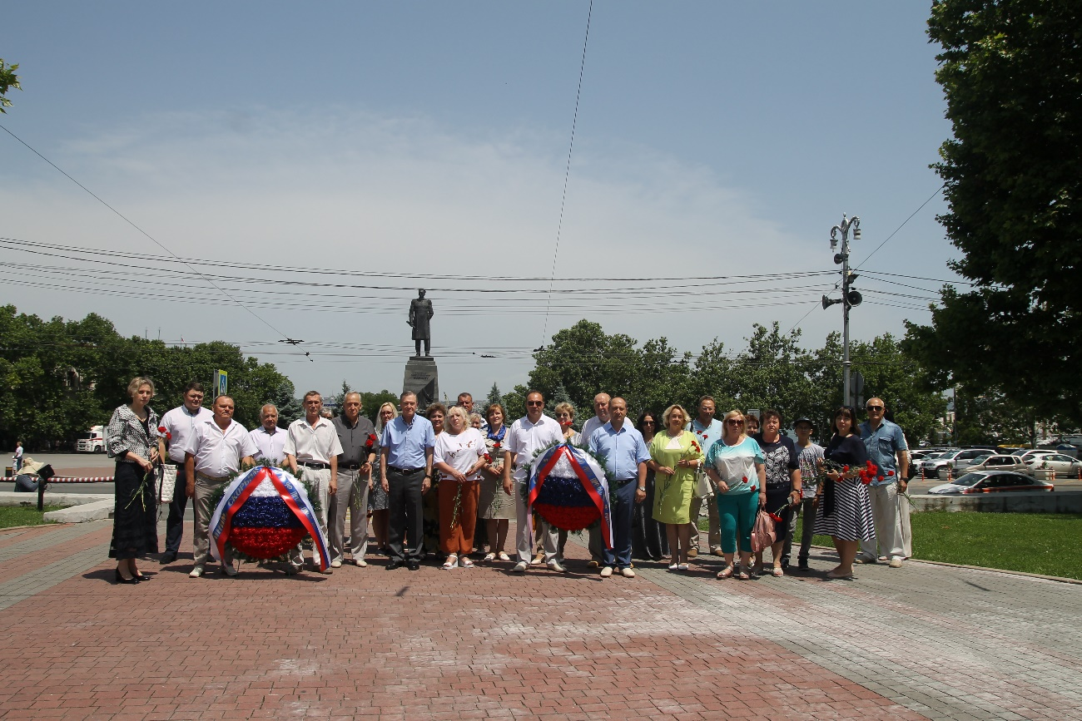

В ПОМОЩЬ ПРОФСОЮЗНОМУ АКТИВУ

Школа профсоюзного актива
Комментарий к Федеральному закону «О профессиональных союзах, их правах и гарантиях деятельности»
Продолжаем публикацию комментариев к Федеральному закону «О профессиональных союзах, их правах и гарантиях деятельности».
Статья 9. Запрещение дискриминации граждан по признаку принадлежности или непринадлежности к профсоюзам
1. Принадлежность или непринадлежность к профсоюзам не влечет за собой какого-либо ограничения социально-трудовых, политических и иных прав и свобод граждан, гарантируемых Конституцией Российской Федерации, федеральными законами и законами субъектов Российской Федерации.
2. Запрещается обусловливать прием на работу, продвижение по работе, а также увольнение лица принадлежностью или непринадлежностью его к профсоюзу.
Положения п. 1 комментируемой статьи устанавливают равенство граждан по широкому комплексу прав и свобод, формируя их как социально-трудовые, политические и иные.
Понятие дискриминации раскрывается ст.1 Конвенции МОТ № 111, которой соответствует ст. 3 ТК РФ «Запрещение дискриминации в сфере труда». Анализ указанных нормативных актов позволяет сделать вывод о том, что к дискриминации относятся действия, целью которых является ограничение гражданина в свободной реализации им права на труд.
Пункт 2 настоящей статьи устанавливает запрет обуславливать увольнение лица его принадлежностью или не принадлежностью к профсоюзу. Вместе с тем, ТК РФ предписывает запрет на увольнение по инициативе работодателя в соответствии с п.2, 3 или 5 ч. 1 ст.81 ТК РФ руководителей (их заместителей) выборных коллегиальных органов ППО, выборных коллегиальных органов профсоюзных организаций структурных подразделений организаций (не ниже цеховых и приравненных к ним), не освобожденных от основной работы, без предварительного согласия, соответствующего вышестоящего выборного профсоюзного органа. Однако данная норма в вязи со смыслом, выявленным Конституционным Судом РФ не является дискриминационной, а направлена на обеспечение государством свободы деятельности профсоюзов в соответствии с международными договорами, заключенными РФ.

Трудовое право
Роспотребнадзор рекомендует в жару сокращать рабочий день
Если температура в помещении, где трудится персонал, приблизилась к отметке 28,5°C, ведомство советует сократить рабочий день на 1 ч., 29°C - на 2 ч., 30,5°C - на 4 ч.
Сотрудникам должна быть доступна питьевая вода в достаточном количестве. Напитки рекомендуют охлаждать до 10 - 15°C. Норма потребления воды при температуре выше 30 °C и выполнении работ средней тяжести - не менее 0,5 л в час.
Проводить работы на открытом воздухе опасно, если он нагревается выше 32,5 °C. В этом случае следует:
- обеспечить сотрудников спецодеждой или одеждой из плотной ткани;
- не допускать к труду лиц младше 25 лет и старше 40 лет;
- каждые 15 - 20 мин. работы давать сотрудникам перерыв для отдыха в помещениях, охлаждаемых до 24 - 25°C;
- следить, чтобы персонал не находился на жаре более 5 часов за смену в спецодежде и более 2 часов без нее.
Однако лучше при такой температуре перенести работы на утро либо вечер.
Документ: Информация Роспотребнадзора от 21.06.2021 (https://www.rospotrebnadzor.ru/about/info/news/news_details.php?ELEMENT_ID=18125)
Минтруд разъяснил нюансы оплаты труда, когда за работу в выходной сотрудник выбрал отгул
Зарплату за месяц, в котором сотрудник взял день отдыха за работу в выходной или праздник, выплачивают полностью. Этот день исключают из нормы рабочего времени.
Если работник увольняется, не использовав право на отдых, за труд в выходной нужно доплатить.
По вопросу о том, "сгорают" ли отгулы при увольнении, судебная практика неоднозначна. Полагаем, безопаснее придерживаться позиции Минтруда.
Документы: Письмо Минтруда России от 18.05.2021 N 14-6/ООГ-4466 Как оплатить работу в выходные и праздники
Госдума приняла новую редакцию главы ТК РФ об охране труда
В третьем чтении одобрили идею усовершенствовать механизмы предупреждения производственного травматизма и профзаболеваний. Предложено проводить больше профилактических мероприятий. Организациям придется выявлять опасности и профриски на рабочих местах, проводить анализ и оценку условий труда, вести учет микротравм и расследовать причины их появления.
Кроме того, разрешат вести электронный документооборот в области охраны труда и следить за безопасностью работ с помощью оборудования для дистанционной видео-, аудио- или иной фиксации.
Планируют, что изменения вступят в силу 1 марта 2022 года.
Документ: Проект ФЗ N 1070354-7 (https://sozd.duma.gov.ru/bill/1070354-7)

КС РФ разъяснил нюансы увольнения председателя ППО
Работодатель решил провести сокращение. Так как сотрудник руководил первичной профсоюзной организацией, документы об увольнении направили на согласование в вышестоящий профсоюз. Тот высказался против сокращения. Несмотря на это, работодатель уволил сотрудника и вместе с тем оспорил несогласие вышестоящего профсоюза.
Суды признали сокращение законным, а несогласие с решением об увольнении необоснованным.
КС РФ проверил на соответствие основному закону страны норму, которая позволила сократить работника без согласия вышестоящего профсоюза. Он указал: противоречий Конституции нет. Однако работодатель не вправе расторгать трудовой договор с работником до вступления в силу решения суда о признании необоснованным несогласия вышестоящего профсоюза. Поскольку организация нарушила порядок увольнения, сокращение незаконно.
Документ: Постановление КС РФ от 03.06.2021 N 26-П

Минтруд разъяснил, нужно ли проводить инструктаж по охране труда с удаленным работником
Ведомство напомнило, что обязанности работодателя по обеспечению безопасных условий и охраны труда дистанционных сотрудников ограничены. Удаленщика необходимо ознакомить только с требованиями охраны труда при работе с оборудованием и средствами, если ему их рекомендовали или предоставили. В остальных случаях проводить инструктажи и обучение по охране труда не нужно. В то же время работодатель может предусмотреть такую обязанность (например, в трудовом договоре).
Документ: Письмо Минтруда России от 26.02.2021 N 15-2/ООГ-493

Представили проект переноса выходных в 2022 году
Минтруд предложил увеличить отдых в мае за счет переноса январских выходных. Субботу 5 марта планируют сделать рабочей, чтобы вместе с женским праздником удалось восстанавливать силы 3 дня подряд.
Если проект примут, работники на "пятидневке" смогут отдыхать в связи с праздниками:
- с 31 декабря по 9 января;
- 23 февраля;
- с 6 по 8 марта;
- с 30 апреля по 3 мая;
- с 7 по 10 мая;
- с 11 по 13 июня;
- с 4 по 6 ноября.
Документ проходит общественное обсуждение. Документ: Проект постановления Правительства РФ

С 1 марта 2022 года вводятся в действие поправки в Трудовой кодекс РФ, касающиеся охраны труда
Федеральный закон от 02.07.2021 N 311-ФЗ
"О внесении изменений в Трудовой кодекс Российской Федерации"
В, частности:
разграничены полномочия Правительства РФ, федеральных органов исполнительной власти, органов исполнительной власти субъектов РФ в области охраны труда;
в перечень основных понятий добавлен термин "опасность", сформулированы основные принципы обеспечения безопасных условий труда - предупреждение, профилактика опасностей и минимизация повреждения здоровья работников;
в новой редакции изложены государственные нормативные требования охраны труда и национальные стандарты безопасности труда, а также порядок осуществления государственной экспертизы условий труда;
установлен порядок соответствия зданий, сооружений, оборудования, технологических процессов и материалов государственным нормативным требованиям охраны труда;
в новой редакции изложены обязанности и права работодателя, а также обязанности и права работника в области охраны труда;
регламентирован порядок введения запрета на работу в опасных условиях труда. Работодатель обязан приостановить работу, если по результатам спецоценки условиям труда на рабочем месте присвоен 4-й класс. При этом в случае выявления такой опасности на рабочих местах за работниками на время приостановки работ сохраняется место (должность) и средний заработок. Возобновить деятельность можно только после получения результатов повторной спецоценки, которая подтвердит снижение уровня опасности;
в новой редакции изложены гарантии права работников на труд в условиях, соответствующих требованиям охраны труда;
закреплены права работников на получение информации об условиях и охране труда, а также права работников на санитарно-бытовое обслуживание;
установлен порядок управления профессиональными рисками на рабочих местах. Рекомендации по выбору методов оценки уровней профессиональных рисков и по их снижению утверждаются федеральным органом исполнительной власти в сфере труда;
в новой редакции изложены правила обучения по охране труда, правила проведения медицинских осмотров некоторых категорий работников, правила обеспечения работников средствами индивидуальной защиты (в частности, обеспечение СИЗ будет осуществляться с учетом имеющихся на рабочем месте вредных производственных факторов, а не в зависимости от профессии занятого на конкретном рабочем месте работника), порядок обеспечения работников молоком или другими равноценными пищевыми продуктами, лечебно-профилактическим питанием;
определен порядок создания службы охраны труда у работодателя, а также комитетов (комиссий) по охране труда. Структуру и численность работников службы охраны труда устанавливает работодатель с учетом рекомендаций федерального органа исполнительной власти в сфере труда. При отсутствии в организации службы охраны труда или специалиста по охране труда их функции выполняет сам работодатель либо уполномоченный на это сотрудник. Также работодатель вправе пригласить стороннюю организацию, которая оказывает услуги в области охраны труда и имеет соответствующую аккредитацию;
определены порядок и условия финансирования мероприятий по улучшению условий и охраны труда за счет средств федерального бюджета, бюджетов субъектов РФ, местных бюджетов, внебюджетных источников, добровольных взносов организаций и физических лиц, а также работодателей;
установлен порядок расследования, оформления (рассмотрения), учета микроповреждений (микротравм), несчастных случаев на производстве.
Настоящий Федеральный закон вступает в силу с 1 марта 2022 года.
Предусматривается, что в целях обеспечения работников средствами индивидуальной защиты, а также смывающими средствами работодатели вправе использовать типовые нормы, изданные в установленном порядке до дня вступления в силу настоящего Федерального закона, но не позднее 31 декабря 2024 года.

МЫ СПРАШИВАЛИ – НАМ ОТВЕТИЛИ

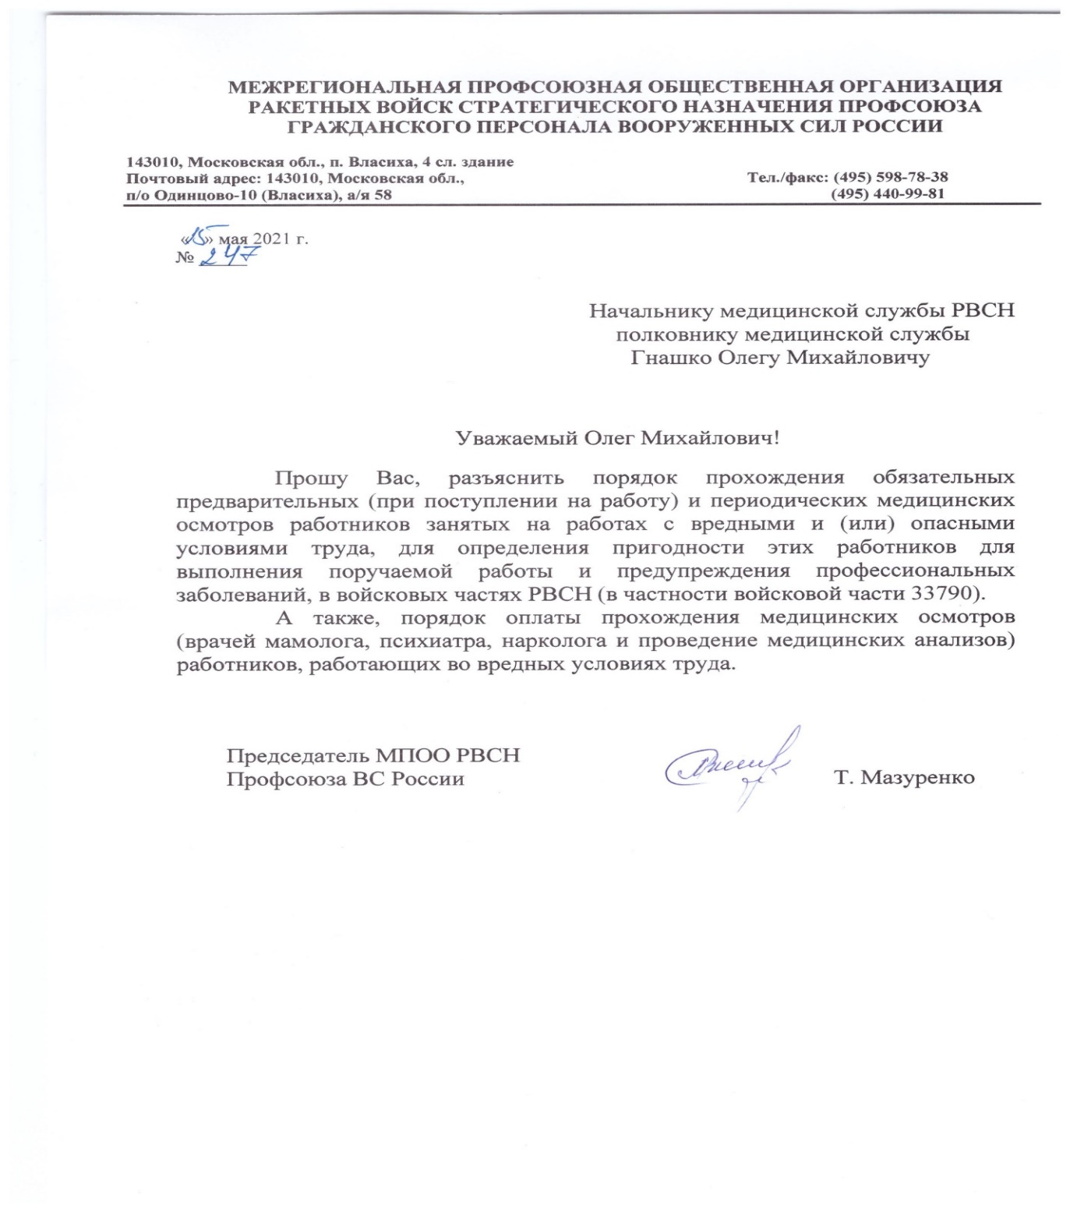

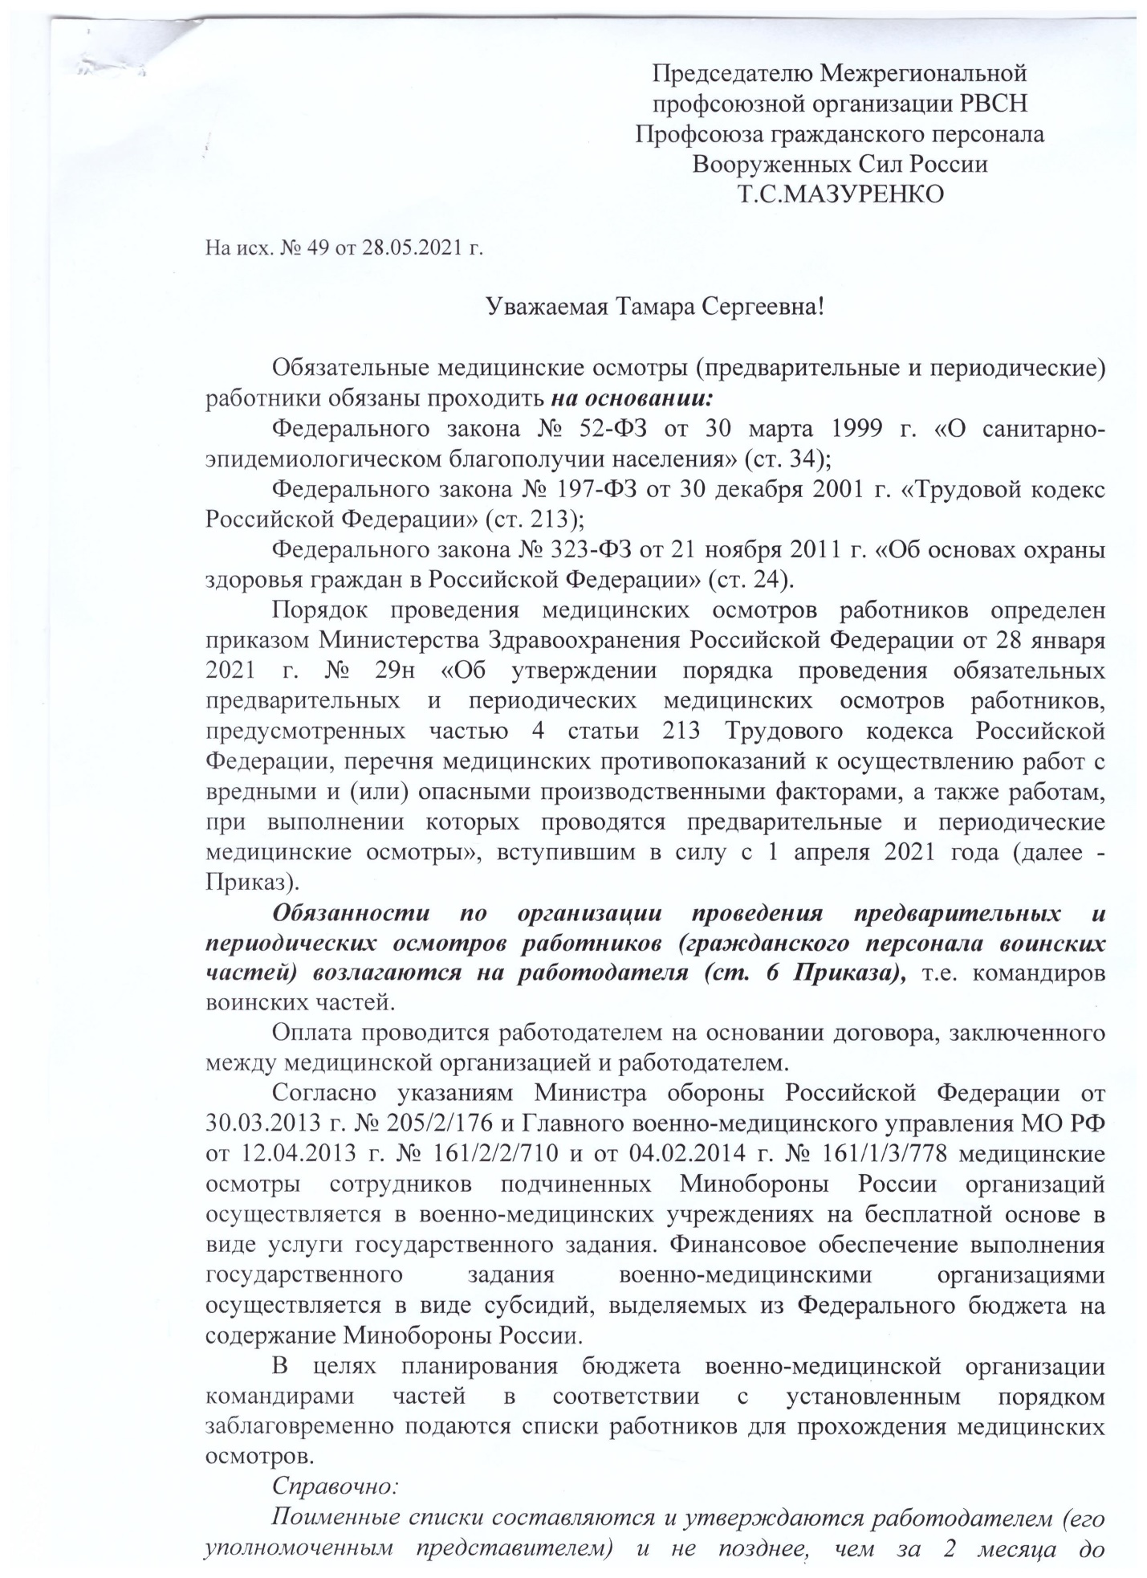

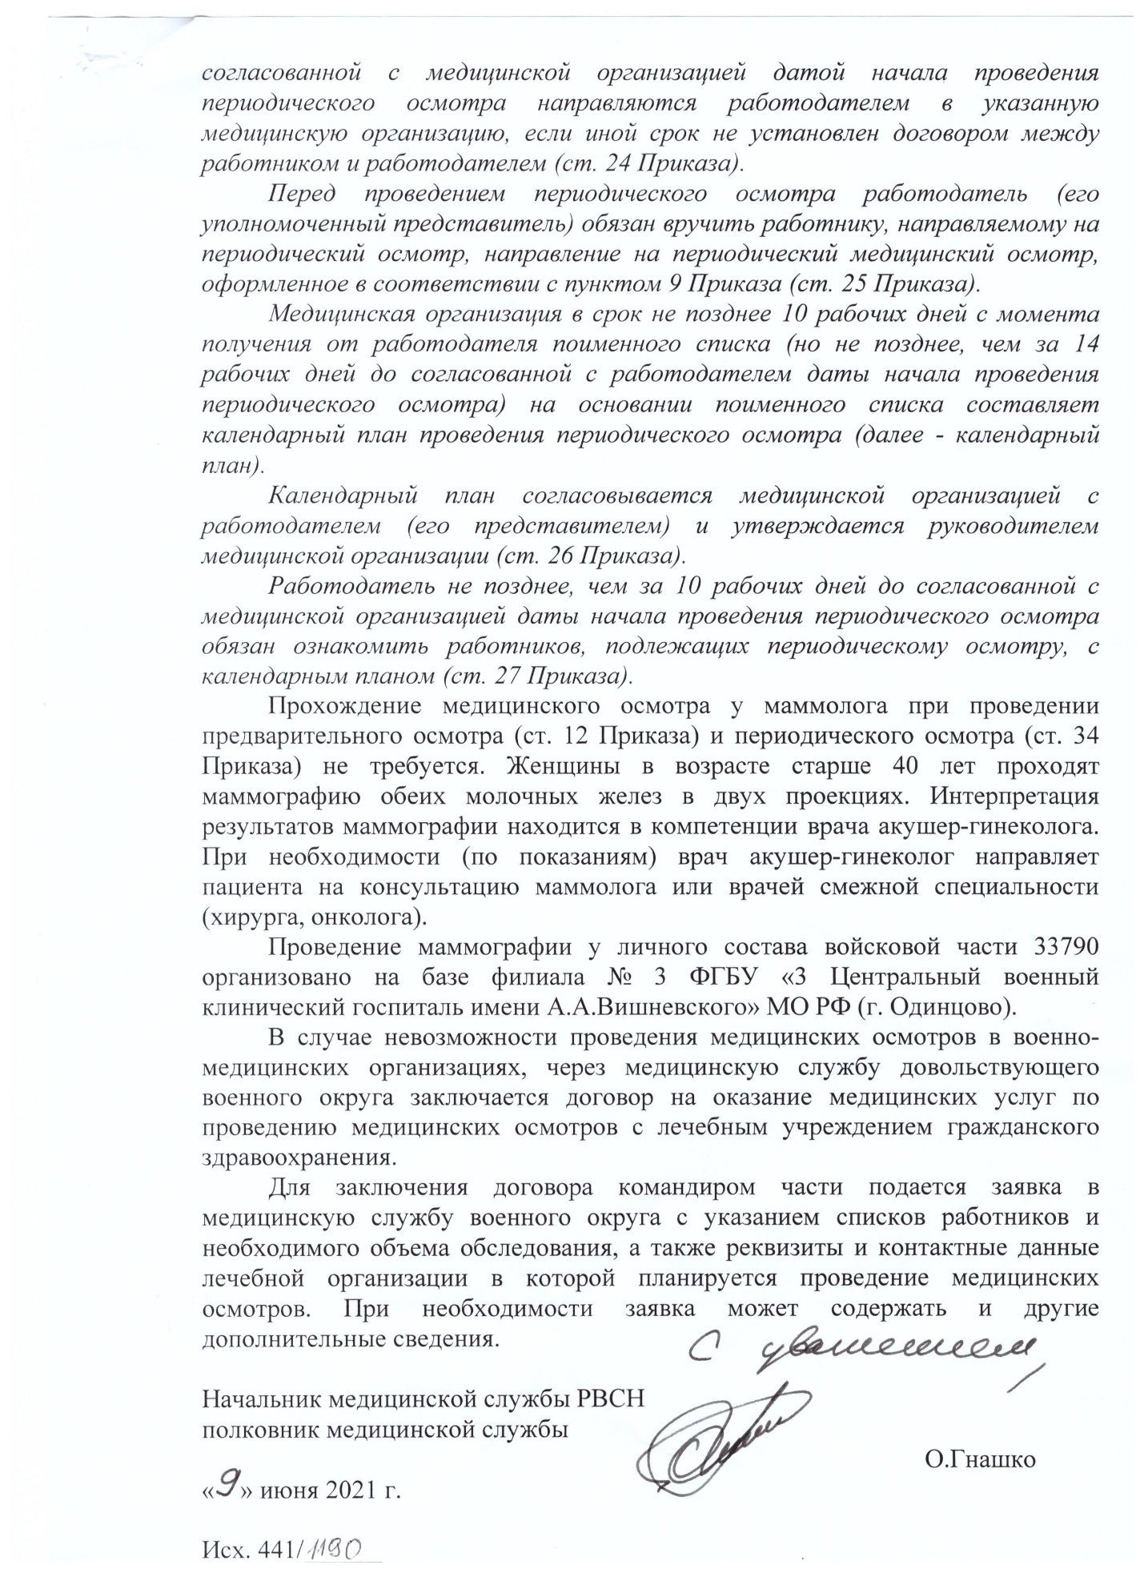

ЛИЧНЫЙ ИНТЕРЕС

Для выезда из России несовершеннолетнего гражданина РФ не требуется письменного согласия обоих родителей
В соответствии с принятым законом несовершеннолетний гражданин РФ может выехать из России совместно с одним из его законных представителей, если другим законным представителем не подано заявление о несогласии на такой выезд. Если несовершеннолетний гражданин выезжает без сопровождения своих законных представителей, он должен иметь при себе кроме паспорта нотариально оформленное согласие одного из законных представителей.
ФЗ от 01.07.2021 № 268-ФЗ «О внесении изменений в Федеральный закон «О порядке выезда из РФ и въезда в РФ»

Хроника профсоюзной жизни

26.10. 2021 – заседание Президиума МПОО РВСН Профсоюза ВС России
27.10. 2021 – заседание Комитета МПОО РВСН Профсоюза ВС России

ПОЗДРАВЛЯЕМ С ДНЕМ РОЖДЕНИЯ!
Яркого солнца, здоровья, тепла. Мирного неба, любви и добра.
Светлых моментов, мечты, позитива. Жизни прекрасной, безмерно счастливой!

02.08. – С Юбилеем! Анастасьева Виктора Николаевича, председателя ТООП 4 ЦНИИ МО РФ;
19.08. – Загоровского Александра Николаева, заместителя председателя МПОО РВСН Профсоюза ВС России;
28.08– Ванееву Наталию Николаевну, гл. бухгалтера Знаменской ТПОО;
05.09. – Дмитриеву Ирину Анатольевну, председателя ППО д/с «Сказка» (Власиха);
20.09. – Баркову Ольгу Александровну, председателя ТПОО А-1532 (Ясный);
29.09. – Ганжа Алексея Геннадьевича, председателя ППО СМУ-18 (Власиха).

Уважаемые коллеги!
Вы имеете богатый опыт работы – поделитесь им.
Ваши статьи будут опубликованы в Информационном бюллетене «Наша позиция».
Ждем ваши пожелания, замечания, предложения в Комитете МПОО РВСН
Профсоюза ВС России.

